Lab03 과제

* 과제 내용: Lab02 과제에서 작성한 동적배열을 이용한 Sorted Array List를 template class로 변환하여 폴더 관리 프로그램을 작성한다.
* 과제 수행 방법:
* FolderType class가 다음 자료를 포함하도록 수정한다.
  + 폴더이름(string) : Primary key, 중복검사 필요
  + 경로(string) : 자동으로 setting
  + 생성시간(string) : 자동으로 setting
  + 서브폴더 갯수(int) : 자동으로 setting
  + SortedList<FolderType>* fdFolderList : 서브폴더 리스트
* Application class가 다음 자료를 포함하도록 수정한다.
  + FolderType m_RootFolder;
    - 가장 최상위 폴더
    - 프로그램 실행 시 root폴더에서부터 시작한다.
  + FolderType* m_curFolder
    - 현재 가르키고 있는 폴더.
    - windows 창이라 한다면 현재 보고있는 폴더이다.
    - ex ) 현재 ‘a’ 폴더를 가르키고 있다.

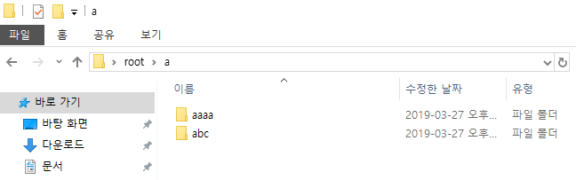

* + Queue<FolderType> m_RecentlyFolder;
    - 최근 열어본 폴더 목록
    - 그 폴더를 들어간 순간 Queue에 입력된다. 단, 이미 Queue 있던 폴더가 다시 입력 될 시 기존 레코드는 지워진다.
    - ex )

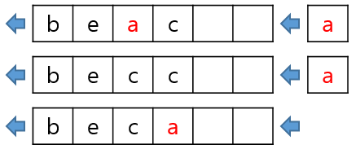

* + - 최대 길이는 10이다.
* 콘솔 화면(예시)
  + 실행화면

Current Path : /root

--- Current Folder List ---

새폴더

새폴더(1)

새폴더(2)

---- Menu ----

1. 폴더 생성

2. 폴더 삭제

3. 폴더 열기

4. 검색

5. 최근 열어본 폴더

6. 현재 폴더 속성

7. 상위폴더로 이동

0. 종료

* + 3. 폴더 열기

Current Path : /root/새폴더

--- Current Folder List ---

aaa

bbb

ccc

---- Menu ----

1. 폴더 생성

2. 폴더 삭제

3. 폴더 열기

4. 검색

5. 최근 열어본 폴더

0. 종료

* + 4. 검색

검색어 : a

---- 검색결과 ----

aaa

abc

apple

* + 5. 최근 열어본 폴더

---- 최근 열어본 폴더 ----

root

새폴더(1)

apple

aaa

새폴더

....

* + 6. 현재 폴더 속성

---- 현재 폴더 속성 ----

이름 : root

경로 : /root

생성시간 : 2019.03.28 / 13:00

....

* 과제 제출
  + 2019년 4월 3일 23:50 까지
  + Doxygen 반드시 포함(html 폴더 반드시 포함).
    - html 폴더 안 index.html이 제대로 출력되는지 확인
  + 용량이 큰 불필요한 파일 삭제 후 압축하여 제출
    - 삭제해야 할 폴더 및 파일 : debug / .vs / *.db / *.ipch / ...etc
    - 제어판에서 숨긴파일 보기 체크 시에 삭제 가능한 파일도 있음
  + ‘이름_lab01.zip’ 이름형식으로 하나만 제출
    - Ex ) 홍길동_lab01.zip
  + 예시

